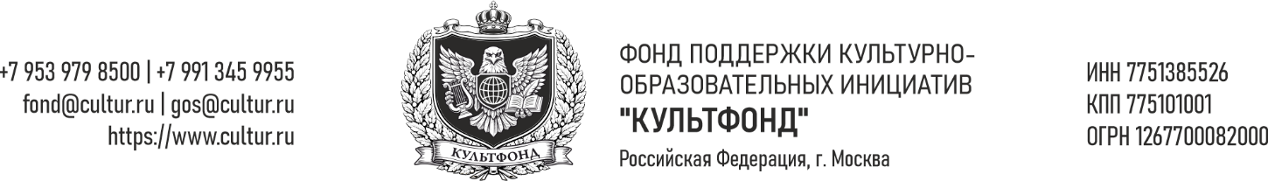

Реквизиты Фонда

Полное  Наименование | ФОНД ПОДДЕРЖКИ КУЛЬТУРНО-ОБРАЗОВАТЕЛЬНЫХ ИНИЦИАТИВ "КУЛЬТФОНД"
Сокращенное  наименование | ФПКОИ "КУЛЬТФОНД"
Юридический адрес | Россия, 108813, г. Москва, Филимонковский район, ул. Радужная, д. 14к1, офис 262
Почтовый адрес | 108813, г. Москва, Филимонковский район, ул. Радужная, д. 14к1, офис 262
Телефон | 8-953-979-85-00  8-991-345-99-55
ИНН/КПП | 7751385526/ 775101001
ОГРН | 1267700082000
Расчётный счет | 40703810538720002005
Корреспондентский счет | 30101810400000000225
БИК банка | 044525225
Банк | ПАО Сбербанк
Президент | Жданова Анна Константиновна.  Действует на основании Устава
E-mail: | 1anna1ana94@mail.ru  fond@cultur.ru

